

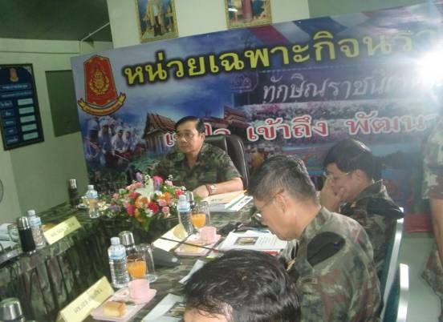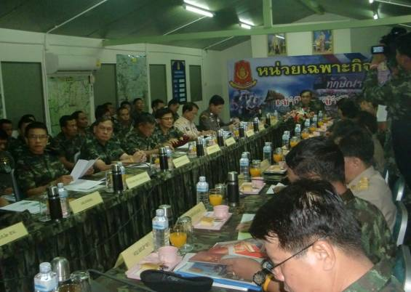
ผบ.ทบ. ลงพื้นที่นราธิวาส ติดตามความคืบหน้าการทำงานเชิงรุกของหน่วยเฉพาะกิจในพื้นที่ 3 จังหวัดชายแดนภาคใต้ พร้อมเผยในพื้นที่ขาดแรงงานในการเข้ามาพัฒนา ขณะที่ทหารมีการปรับยุทธศาสตร์ในพื้นที่ที่เกิดเหตุบ่อยครั้ง
เมื่อเวลา 10.00 น. ( 7 เม.ย. 54 ) ที่ห้องประชุมหน่วยเฉพาะกิจนราธิวาส อำเภอเมืองนราธิวาส พล.อ.ประยุทธ์ จันทร์โอชา ผู้บัญชาการทหารบก พร้อมคณะ ได้ร่วมประชุมกับคณะผู้ว่าราชการ 3 จังหวัดชายแดนภาคใต้ ผู้บังคับหน่วยเฉพาะกิจในพื้นที่ 3 จังหวัดชายแดนภาคใต้ ปัตตานี ยะลา และนราธิวาส เจ้าหน้าที่ศูนย์ปฏิบัติการตำรวจชายแดนภาคใต้ และเจ้าหน้าที่ที่เกี่ยวข้อง โดยมี พล.ท.อุดมชัย ธรรมสาโรรัตน์ แม่ทัพภาคที่ 4 เป็นผู้บรรยายสรุปถึงความคืบหน้าในการปฏิบัติงานตาม 6 ยุทธศาสตร์ ของ กอ.รมน. โดยเฉพาะยุทธศาสตร์หลักเข้าใจ เข้าถึง และพัฒนา
พล.อ.ประยุทธ์ จันทร์โอชา ผู้บัญชาการทหารบก เปิดเผยภายหลังจากการประชุมว่า การประชุมครั้งนี้เป็นการประชุมเพื่อติดตามความคืบหน้าในการปฏิบัติงานเชิงรุกซึ่งไม่เพียงแต่งานด้านความมั่นคง แต่เป็นงานพัฒนาในทุกด้าน เพื่อให้ประชาชนในพื้นที่อยู่ด้วยความสงบสุขและมีความมั่นคงในชีวิต ซึ่งจากการรับฟัง 6 ยุทธศาสตร์หลักที่เป็นยุทธศาสตร์รองของการเข้าใจ เข้าถึง และพัฒนา ประกอบด้วย การเสริมสร้างความเข้าใจ , การพัฒนาศักยภาพทรัพยากรมนุษย์ , การป้องกันและแก้ไขปัญหาความไม่สงบ , การดำเนินงานด้านสิทธิมนุษย์ชน , การดูแลในชีวิตและทรัพย์สิน รวมถึงการป้องกันและแก้ไขปัญหายาเสพติดนั้น พบว่ายุทธศาสตร์ด้านพัฒนามีปัญหาอยู่บ้าง ทั้งนี้เนื่องจากในพื้นที่ขาดแคลนแรงงานในการทำงาน ทำให้การพัฒนาในเรื่องต่างๆเป็นไปด้วยความล่าช้า
ผู้บัญชาการทหารบก กล่าวเพิ่มเติมด้วยว่า ปัจจุบันนี้ในพื้นที่จังหวัดชายแดนภาคใต้มีกลุ่มชาวไทยพุทธย้ายเข้ามาอยู่มากขึ้น ซึ่งสามารถสะท้อนถึงสถานการณ์ความไม่สงบที่เริ่มดีขึ้นตามลำดับ โดยบางพื้นที่ไม่เคยเกิดเหตุความไม่สงบขึ้นเลย แต่ในบางพื้นที่เกิดเหตุการณ์ขึ้นบ่อยครั้งซึ่งเจ้าหน้าที่ฝ่ายความมั่นคงเองมีการปรับยุทธศาสตร์ในการดูแลพื้นที่เพื่อรัดกุมมากยิ่งขึ้นแล้ว แต่ไม่สามารถเปิดเผยถึงรายละเอียดได้
โสรายา สาเรป ..... เขียน ( 7 เม.ย. 54 )

